**CENTRO ESTADUAL DE EDUCAÇÃO TECNOLÓGICA “PAULA SOUZA”**

**FACULDADE DE TECNOLOGIA DE BEBEDOURO**

**TECNOLOGIA EM BIG DATA NO AGRONEGÓCIO**

**TÍTULO DA MONOGRÁFIA**

**AUTOR: NOME**

**ORIENTADOR: RENAN GUILERME NESPOLO**

**BEBEDOURO**

**2025**

NOME DO AUTOR

**TÍTULO MONOGRÁFIA**

Monografia apresentada à Faculdade de Tecnologia de Bebedouro, como parte dos requisitos para a obtenção do título de Tecnólogo em Big Data no Agronegócio

Orientador: **prof. Dr. Renan Guilherme Nespolo**

BEBEDOURO

2025

*Eu falhei muitas e muitas vezes na vida. E é exatamente por isso que eu obtive sucesso.*

MICHAEL JORDAN

**Agradecimentos**

Agradeço primeiramente com todo o meu carinho e gratidão a:

Meus pais, João e Maria, que sempre acreditaram em mim e me apoiaram incondicionalmente. Sua paciência, amor e incentivo foram fundamentais para que eu chegasse até aqui.

Meu orientador, Renan, por sua orientação, apoio e valiosas contribuições ao longo desta jornada. Seu conhecimento e dedicação foram essenciais para a realização deste trabalho.

Meus amigos, Paulo e Alexandre, por estarem ao meu lado em cada etapa desta caminhada, oferecendo apoio, compreensão e muitas vezes uma palavra de encorajamento quando eu mais precisava e a todos que contribuíram, direta ou indiretamente, para a conclusão deste projeto, meu sincero agradecimento.

SOBRENOME, INICIAL NOME. INICIAL MED NOME. **Título Monografia**. Trabalho de Graduação (Monografia). Centro Estadual de Educação Tecnológica “Paula Souza”. Faculdade de Tecnologia de Bebedouro. nº p. 2025.

**RESUMO**

O vídeo fornece uma maneira poderosa de ajudá-lo a provar seu argumento. Ao clicar em Vídeo Online, você pode colar o código de inserção do vídeo que deseja adicionar. Você também pode digitar uma palavra-chave para pesquisar online o vídeo mais adequado ao seu documento. Para dar ao documento uma aparência profissional, o Word fornece designs de cabeçalho, rodapé, folha de rosto e caixa de texto que se complementam entre si. Por exemplo, você pode adicionar uma folha de rosto, um cabeçalho e uma barra lateral correspondentes. Clique em Inserir e escolha os elementos desejados nas diferentes galerias. Temas e estilos também ajudam a manter seu documento coordenado. Quando você clica em Design e escolhe um novo tema, as imagens, gráficos e elementos gráficos SmartArt são alterados para corresponder ao novo tema. Quando você aplica estilos, os títulos são alterados para coincidir com o novo tema. Economize tempo no Word com novos botões que são mostrados no local em que você precisa deles. Para alterar a maneira como uma imagem se ajusta ao seu documento, clique nela e um botão de opções de layout será exibido ao lado. Ao trabalhar em uma tabela, clique no local onde deseja adicionar uma linha ou uma coluna e clique no sinal de adição. A leitura também é mais fácil no novo modo de exibição de Leitura. Você pode recolher partes do documento e colocar o foco no texto desejado. Se for preciso interromper a leitura antes de chegar ao fim dela, o Word lembrará em que ponto você parou - até mesmo em outro dispositivo.

**Palavras-chave:** Agronegócio. Agricultura de Precisão. Machine Learning. IOT. Sensores

SOBRENOME, INICIAL NOME. INICIAL MED NOME. Título Monográfia . Trabalho de Graduação (Monografia). Centro Estadual de Educação Tecnológica “Paula Souza”. Faculdade de Tecnologia de Bebedouro. nº p. 2025.

**ABSTRACT**

*Video provides a powerful way to help you make your point. When you click Online Video, you can paste the embed code for the video you want to add. You can also type a keyword to search online for the video that best fits your document. To give your document a professional look, Word provides header, footer, cover page, and text box designs that complement each other. For example, you can add a cover page, a header, and a matching sidebar. Click Insert and choose the elements you want from different galleries. Themes and styles also help keep your document coordinated. When you click Design and choose a new theme, the pictures, charts, and SmartArt graphics change to match the new theme. When you apply styles, the titles change to match the new theme. Save time in Word with new buttons that are labeled where you need them. To change the way a picture fits in your document, click it and a Layout Options button will appear next to it. When working in a table, click where you want to add a row or column, and then click the plus sign. Reading is also easier in the new Reading view. You can insert parts of your document and focus on the text you want. If you need to stop reading before you get to the end, Word remembers where you left off—even on another device.*

**Keywords:** *Agribusiness. Precision Agriculture. Machine Learning. IoT. Sensors*

**SUMÁRIO**

1 INTRODUÇÃO 14

2 FUNDAMENTAÇÃO TEÓRICA 15

2.1 AGRICULTURA 15

2.2 AGRICULTURA DE PRECISÃO 17

2.3 ANÁLISE DE DADOS 20

2.3.1 REGRESSÃO 20

3 MATERIAIS E MÉTODOS 23

3.1 MATERIAIS UTILIZADOS 23

3.2 DATASET 25

3.3 DESENVOLVIMENTO E VALIDAÇÃO 25

4 RESULTADOS E DISCUSSÕES 27

5 CONCLUSÃO 30

REFERÊNCIAS 31

APÊNDICE 32

**LISTA DE FIGURAS**

FIGURA 1: INTERNET NO CAMPO. 15

FIGURA 2: MAPA DE DISTRIBUIÇÃO DE FÓSFORO. 17

FIGURA 3: MAPA DE PRODUTIVIDADE. 18

FIGURA 4: SENSOR NPK. 22

FIGURA 5: MODULO RS485. 23

FIGURA 6: ESP8266. 23

FIGURA 7: EXEMPLO DOS PROCESSOS DO PROTÓTIPO SPEKS. 25

**Lista de Tabelas**

TABELA 1: DISCRIMINAÇÃO DOS RESULTADOS DE FOSFORO E POTÁSSIO LABORATORIAIS: 25

TABELA 2: 10-FOLD-VALIDATION DO DATASET UTILIZADO COM $σ=0,1$. 27

TABELA 3: DISCRIMINAÇÃO DOS RESULTADOS DE FOSFORO E POTÁSSIO DOS E SENSORES E LABORATORIAIS 30

**Lista de Gráficos**

Gráfico 1: Teste de parametrização entre o Erro Médio Absoluto e o hiper parâmetro $σ$. 27

**Lista de Algoritmos**

Algoritmo 1: DWNN 20

**LISTA DE EQUAÇÕES**

EQUAÇÃO (1): PESO ESPECTRAL 21

EQUAÇÃO (2): DISTÂNCIA EUCLIDIANA 21

EQUAÇÃO (3): FUNÇÃO REGRESSORA BASEADA EM MÉDIA 21

EQUAÇÃO (4): ERRO ABSOLUTO MÉDIO 26

**Lista de Siglas**

4G - Internet de Quarta Geração

AP - Agricultura de Precisão

DWNN - *Distance Weighted Nearest Neighbors*

ESP8266 - Microcontrolador

GPIOs *- General Purpose Input/Output*

GPS - *Global Positioning System*

IA - Inteligência Artificial

IoT - *Internet of Things*

$k$-NN - *k-Nearest Neighbors*

La - Lantânio

MAE - *Mean Absoluto Error*

Mg - Magnésio

mg - Miligramas

MB - Megabytes

MHz - Mega-hertz

ML - *Machine Learning*

Mn - Manganês

Mo - Molibdênio

MSE - Erro Médio Quadrado

N - Nitrogênio

P - Fósforo

pH - Potencial Hidrogeniônico

RS 485 - Meio de Transmissão

V - Volts

# INTRODUÇÃO

O vídeo fornece uma maneira poderosa de ajudá-lo a provar seu argumento. Ao clicar em Vídeo Online, você pode colar o código de inserção do vídeo que deseja adicionar. Você também pode digitar uma palavra-chave para pesquisar online o vídeo mais adequado ao seu documento. Para dar ao documento uma aparência profissional, o Word fornece designs de cabeçalho, rodapé, folha de rosto e caixa de texto que se complementam entre si. Por exemplo, você pode adicionar uma folha de rosto, um cabeçalho e uma barra lateral correspondentes. Clique em Inserir e escolha os elementos desejados nas diferentes galerias. Temas e estilos também ajudam a manter seu documento coordenado.

Quando você clica em Design e escolhe um novo tema, as imagens, gráficos e elementos gráficos SmartArt são alterados para corresponder ao novo tema. Quando você aplica estilos, os títulos são alterados para coincidir com o novo tema. Economize tempo no Word com novos botões que são mostrados no local em que você precisa deles. Para alterar a maneira como uma imagem se ajusta ao seu documento, clique nela e um botão de opções de layout será exibido ao lado. Ao trabalhar em uma tabela, clique no local onde deseja adicionar uma linha ou uma coluna e clique no sinal de adição.

Se for preciso interromper a leitura antes de chegar ao fim dela, o Word lembrará em que ponto você parou - até mesmo em outro dispositivo. O vídeo fornece uma maneira poderosa de ajudá-lo a provar seu argumento. Ao clicar em Vídeo Online, você pode colar o código de inserção do vídeo que deseja adicionar. Você também pode digitar uma palavra-chave para pesquisar online o vídeo mais adequado ao seu documento. Para dar ao documento uma aparência profissional, o Word fornece designs de cabeçalho, rodapé, folha de rosto e caixa de texto que se complementam entre si. Por exemplo, você pode adicionar uma folha de rosto, um cabeçalho e uma barra lateral correspondentes. Clique em Inserir e escolha os elementos desejados nas diferentes galerias. As principais contribuições do presente trabalho são:

Objetivo 1;

Objetivo 2;

Objetivo 3;

O presente trabalho está segmentado em: 1 Introdução; 2 Fundamentação Teórica; Materiais e Métodos; 4 Resultados Esperados; 5 Conclusões; ao final as Referências.

# FUNDAMENTAÇÃO TEÓRICA

Na presente seção são apresentados todos os fundamentos relativos ao presente estudo. A seção está separada nos seguintes tópicos: 2.1 Agricultura; 2.5 Agricultura de Precisão; e 2.6 Análise de Dados.

## Agricultura

A agricultura permeia o cotidiano humano, estabelecendo-se como uma prática tão intrínseca à sociedade que, por vezes, presume-se erroneamente que a história humana coincidiu com o advento da agricultura. Contudo, uma análise histórica detalhada desvenda uma narrativa distinta, revelando que a domesticação de plantas e animais é um desenvolvimento relativamente recente na trajetória da evolução humana (HARARI, 2013). Porém a evolução nunca foi tão significativa quanto nos últimos anos.

Em 2015 surge o conceito de Agricultura Digital ou 4.0 conceito esse inicializa um nova era que permeia até o período atual, faz a utilização de tecnologia de ponta baseada em conteúdo digital interconectados, com geração de dados por dispositivos de IoT *Internet of Things,* ou em português, Internet das Coisas, característico da agricultura de precisão, necessitam ser armazenados em nuvem, gerando grande volume de dados com intuito de extrair informações necessária para tomadas de decisões rápidas e mais assertivas, outra das principais característica desse etapa da evolução agrícola e a utilização de dispositivos remotos como drones e tratores autônomos.

Por último a quinta revolução no setor agrícola, intitulada Agricultura 5.0, seu principal objetivo e agrupar todos as técnicas e tecnologias desenvolvidas até o momento, com o uso de Inteligência Artificial (IA) e conectividade no campo, afim de processar e analisar o grande volume de dados com intuito de extrair informações necessária para tomadas de decisões rápidas e mais assertivas, gerando conhecimento com auxiliadora na condução e atuação de máquina autônomas, busca promover uma agricultura do futuro com respostas rápidas mais precisas.

Entre as inovações está estão o uso de drones para monitoramento e aplicação de insumos, sensores para coleta de dados em tempo real, e softwares de gestão, como resultados do uso correto das tecnologias. Proporciona maior aproveitamento dos recursos, promovendo uma produção mais eficiente e sustentável (BARICHELLO, 2023). Figura 1 ilustra antenas de internet 4G funcionando por meio de energia solar na lavoura em General Salgado (SP), a fim de promover a conectividade no campo.

1. Internet no campo.

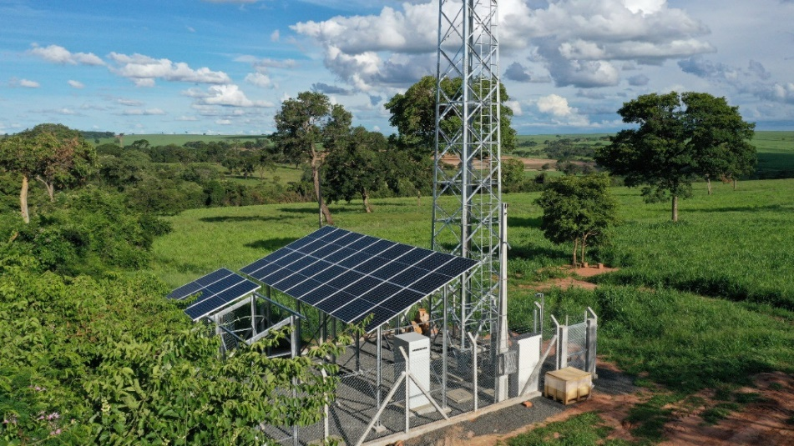

Fonte: E. SILVA (2022).

As práticas agrícolas durante a história influenciaram o sucesso ou o fracasso das sociedades ao longo da história, para DIAMOND (2005), desde seu primórdio, a agricultura tem sido um pilar fundamental para o desenvolvimento humano, bem como a sustentação das civilizações, além de promover o sustendo humano, mas também instigou mudanças socioeconômicas profundas, catalisando o surgimento de assentamentos estáveis, em detrimento de uma vivência nômade. Essas mudanças por consequência conceberam sociedades complexas fomentando o avanço tecnológico através dos séculos.

## AGRICULTURA DE PRECISÃO

O termo denominado Agricultura de Precisão (AP) é discutido a pelo menos 25 anos, de acordo com AMARAL et. al com a expansão territorial da agricultura, promovida principalmente pelo advento da mecanização, permitiu que áreas cada vez maiores fossem cultivadas, ocasionando por consequência na necessidade da distinção de diferentes solos e relevos na mesma propriedade, sendo assim grandes áreas passaram a ser geridas sobre o preceito de desuniformidade dos terrenos.

Diante da necessidade de dar um novo foco a cada composição destinta da lavoura, surgiu a atual agricultura de precisão. Além de proposta de mudança no manejo nas fazendas, a adoção de novas tecnologias, traz consigo as principais características do surgimento da AP.

A AP possui enorme relevância para a agricultura e sociedade, segundo uma pesquisa do *International Food Policy Research Institute* (IFRI), (2020), a utilização de novas tecnologias no agronegócio, podem aumentar os rendimentos das safras em até 67% e proporcionar a redução dos preços pela metade até 2050.

A Agricultura de Precisão pode ter definições divergentes dependo da disciplina ou ponto de vista, nos seus primórdios era geralmente associada e chegada de sistemas de GPS no campo, o que por sua vez é uma visão equivocada, pois não é o único fator característico dessa nova agricultura. Ela evoluiu com o objetivo de promover uma gestão mais detalhada a considerar devidamente a variabilidade intrínseca de cada variação de espaço e tempo na lavoura.

Assim para VASCONCELOS (2023), AP se diferencia do manejo convencional devido eficácia do gerenciamento da variação espacial permitindo aos agricultores o mapeamento dos aspectos da produção agrícola de maneira detalhada por pequenas áreas, contribuindo para uma maior eficiência no uso de recursos, resultando em maior rentabilidade, produtividade e uma agricultura mais sustentável, visto que suas técnicas e tecnologias otimizam principalmente o uso de defensivos agrícolas.

Conforme a Associação Brasileira de Agricultura de Precisão e Digital (AsBraAP) adota uma definição para AP que estabelece que ela se trata “como o conjunto amplo de técnicas e tecnologias que permitem o gerenciamento agrícola baseado na variabilidade espacial e temporal das unidades produtivas visando o aumento de retorno econômico e à redução do impacto ao ambiente. ” (ASBRAAP, 2016).

A AP incorpora uma gama de tecnologias inovadoras que são fundamentais para a otimização da produção agrícola. Dentre essas, destacam-se sistema de navegação global por satélites, sensoriamento, automações de máquinas, e IoT entre outras que serão descritas a como:

A Amostragem Georreferenciadas é uma técnica determina que as amostra para análise sejam georreferenciadas, visando não somente a aquisição dos valores nutricionais do solo, mas também elaboração de mapas detalhados que ilustram as variações do terreno. Estes mapas possuem papel vital para tomadas de decisão, compilando dados relevantes, dos níveis de macro e micronutrientes, assim como texturas, pH, e outros aspectos físicos e químicos do solo. A figura 6 demostra um mapa distribuição de fósforo após a interpolação dos dados amostrais georreferenciados.

1. Mapa de distribuição de Fósforo.

Fonte: (Amaral et al 2015).

Note que este mapa permite uma análise de fácil entendimento da variabilidade dos níveis de (P) no terreno, permitindo ações de correção em áreas com maior carência.

O Mapa de produtividade é uma representação visual que ilustra a variação da produção agrícola em áreas distinta de uma lavoura, com o auxílio de GPS e sensores de campo, permite uma análise com grande relevância para tomadas de decisão. A figura 7 ilustra a produtividade de diversos pomares de laranja mapeada, apresentaram significativa variabilidade espacial da produtividade

1. Mapa de Produtividade.

Fonte: (COLAÇO & MOLIN, 2014).

Os Sensores de Campo tornam possível o monitoramento de planta e solo, sua vantagem é advento da sua capacidade de coleta um volume grande de dados dentro da mesma lavoura, produzindo informações de variabilidade espacial da área, esses sensores são dispositivos que reagem a estímulos físicos ou químicos de maneira específica e mensurável, fornecendo dados geralmente de forma indireta, colaborando para análise do perfil da lavoura. (COLAÇO e MOLIN, 2014).

O uso de sensores inteligentes, na agricultura apoiam o produtor no monitoramento do ciclo de vida e das condições ambientais da lavoura em tempo real, segundo SOKOLOVA, (2021), o objetivo primordial na coleta de dados, esses dispositivos permitem a construção de conhecimento sobre aspectos geoespacial, tornado possíveis identificar padrões que norteiam ações mais assertivas.

Esses dispositivos interconectados forma um ecossistema, equipamentos como drones e estações meteorológicas, supervisionam e criam alertas sobre o clima, solo, plantas, equipamentos, insumos, proporcionado facilidade no gerenciamento, e ganhos significativos na produção, e na economia de recursos e tempo, gerando dados para análise estáticas, e aprendizado de máquina, a fim de promover cálculos elaborados que tornando dados em conhecimento prático para análise de dados.

## Análise de dados

Neste aspecto A. SILVA & G. SILVA (2022) apontam que a disseminação da conectividade no campo, e o crescente volume de dados produzidos no agronegócio necessitam de sistemas integrados, nos últimos anos, o número de plataformas digitais que geram dados continua a crescer. Com a demanda exponencial de geração de dados, com o uso de tecnologia e métodos como Big Data, modelos preditivos, ciência de dados e análise de dados estão promovendo otimização, proporcionando às empresas e produtores novos conhecimentos que vão além das tendências e diagramas.

Como exposto, análise de é um fator determinado atualmente para as propriedades agrícolas, modelos de preditivos e estáticos com utilização para obtenção de informações, há diversos modelos de aprendizagem de máquina para tratamentos dos dados, a avaliação de um modelo de regressão é elaborada por meio de valores preditos pelo modelo.

### Regressão

No Aprendizado de Máquina, desempenha um papel crucial em ciência de dados, segundo ESCOVEDO e KOSHIYAMA (2020), essa ferramenta possui relevantes aplicações significativas em várias áreas, suas aplicações,  subconjunto da IA permite o aprendizado e o aperfeiçoamento de sistemas com base em dados, fundamentado três diferentes abordagens de aprendizado, que são: Não Supervisionado, Semissupervisionado e Supervisionada, sendo esta última divididas em duas tarefas principais: Previsão ou Classificação.

A técnica de Regressão permite a utilização de vários modelos e algoritmos para a realização do aprendizado. Dentre eles o DWNN (*Distance Weighted Nearest Neighbors*) se caracteriza como um algoritmo leve que pode ser embarcado em um dispositivo de pouca memória de armazenamento.

O DWNN é um algoritmo de classificação supervisionada, refinado a partir do método dos k-vizinhos mais próximos (KNN), aplica a ponderação a cada peso dos vizinhos mais próximos com base na distância entre o ponto de consulta e os pontos de treinamento. Assim no algoritmo DWNN utilização de função de valor discreto para ponderar o voto de cada vizinho de acordo com o inverso do quadrado de sua distância (MITCHELL, 1997). O DWNN avança o KNN com precisão aplicada aos pesos inversos ao quadrado da distância considerada, influenciando os vizinhos conforme sua proximidade, o algoritmo é apresentado no Algoritmo 1 abaixo:

|  |  |
| --- | --- |
| 1. DWNN | |
| **Entrada: $X,y, φ,σ$** | |
| **Saída: $\hat{y}$** | |
| 1 | 🡨iniciar( ) |
| 2 | **for $i$**  in w: |
| 3 | 🡨 |
| 4 | 🡨 |
| 5 | 🡨 |

Fonte: (MITCHELL, 1997).

Como apresentado acima as entradas do algoritmo DWNN são: $X$, definido como a matriz de características do conjunto de dados de treinamento, na qual, cada linha representa um ponto de treinamento e cada coluna representa uma dimensão; $y$, dado como vetor de valores alvo dos pontos de treinamento; $φ$, sendo esse o ponto de consulta para o qual se deseja realizar a predição; e $σ$ o hiper parâmetro da função de peso espectral. Na saída é retornada a previsão, definida por $\hat{y}$, de acordo com os parâmetros recebidos como entradas.

Na linha 1 é iniciado o vetor de pesos, definido por $w$. Nas linhas 2 a 4 os pesos são gerados utilizando a função dada na linha 4. Na linha dois a variável $x$ assume todos os valores de exemplo de treinamento definido por $X_{i}$, sendo $i$ definido como um índice de linhas em uma representação matricial do conjunto de treinamento $X$. A linha 4 define a geração dos pesos do vetor de pesos $w$, utilizando a função $rbf(φ,x,σ)$, função essa definida na equação 2:

|  |  |
| --- | --- |
| $rbf(φ,x,σ)$ = $e^{-\frac{{d(x,φ)}^{2}}{{2σ}^{2}}}$, |  |

sendo $d(x, φ)$ a distância euclidiana entre o exemplo x e o ponto de consulta $φ$, definido na equação 3:

|  |  |
| --- | --- |
| $$d\left(φ,x\right)=\sqrt{\sum_{i=1}^{n}{{(x_{i}-φ_{i})}^{2}}}.$$ |  |

Por último na linha 5 é realizada a previsão atribuída em $\hat{y}$, em que a função $pred(w,y)$ é definida na equação 4:

|  |  |
| --- | --- |
| $pred(φ,x,σ)$ = $\sum_{i=0}^{n}{\frac{w∙y}{w} }$. |  |

# MATERIAIS E MÉTODOS

Na presente seção são apresentadas todas as etapas de desenvolvimento do protótipo, desde as escolhas de equipamentos até os algoritmos utilizados. Está seção está segmentada nos seguintes tópicos: 3.1 Materiais Utilizados; 3.2 Dataset; e 3.3 Desenvolvimento e Validação.

## Materiais Utilizados

Para este estudo serão testados os níveis de dois macros nutrientes Fósforo e Potássio, ficando de fora a análise dos níveis de Nitrogênio, visto que, este elemento não é de prática os laboratórios determinar os seus níveis devido a sua volatilidade. O instrumento de análise faz parte de um protótipo desenvolvido por meio de dispositivos IoT, construído pelos alunos do curso de Big Data no Agronegócio da Faculdade de Tecnologia de São Paulo em Bebedouro (FATEC – Jorge Caram Sabbag) composto pelos seguintes componentes:

**JXBS-3001 Soil NPK:** Este componente desempenha o papel de sensor de detecção elétrica óptica é usado para identificar gases de NPK no solo, a partir dessa leitura ele transmite os valores identificados de cada micronutrientes, fabricado na China pela empresa JXCTIOT em Weihai, o sensor JXBS-3001 Soil NPK, afere os níveis de gases com respostas rápidas a partir de hastes de aço resistente a corrosão. Demostrado na figura 8.

1. Sensor NPK.

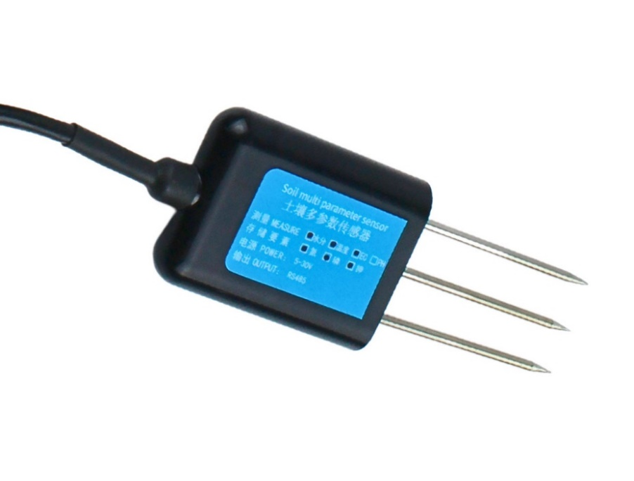

Fonte: MOHAMMED & SANJAY (2022).

**Modulo conversor para MAX485 TTL para RS485:** Com o uso de transmissão half-duplex, a unidade conversora MAX485 TTL converte os sinais elétricos TTL para entradas RS485, promovendo a comunicação com o controlador, ilustrado na figura 9.

1. Modulo RS485.

Fonte: MOHAMMED E SANJAY (2022).

**ESP8266 NodeMCU:** circuito integrado caracterizado como Microcontrolador com capacidade de se conectar à internet por meio do Wi-Fi permitindo transferência rápida de dados. Equipado com o chip CH340 o torna extremamente confiável, sendo utilizados em setores industriais, Ele é amplamente utilizado em projetos de Internet das Coisas. Ele pode ser programado usando linguagem Arduino e é amplamente utilizado na comunidade maker, oferecendo possibilidade de vincular diversos sensores, contudo este microcontrolador tem limitações quanto a disponibilidade de memória. (MOHAMMED e SANJAY, 2022). A figura 10 demostra o último componente.

1. ESP8266.

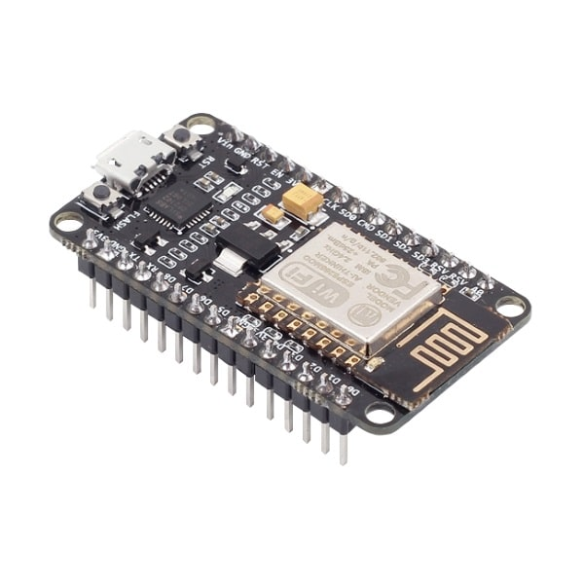

Fonte: (MOHAMMED & SANJAY, 2022).

## DATASET

O dataset foi adquirido por meio de uma fusão entre os dados laboratoriais, fornecidos por um laboratório de análise de solo, e a inferência digital utilizando o protótipo alternando entre três sensores de medição de NPK (JXCTIOT), contabilizando o total de 96 registros e 4 dimensões, como apresentado na sessão de Apêndice.

## Desenvolvimento e Validação

Nessa etapa é iniciada a parte de Desenvolvimento da Solução. Inicialmente a idealização do projeto constitui-se em utilizar uma rede neural (NN) como solução para aproximar o erro entre as duas leituras. Porém o conjunto de dados pequeno acusou o não aprendizado da rede por não ter dados suficientes para garantir o aprendizado da rede neural. Então o funcionamento do sensor é realizado da seguinte forma: O sensor é colocado no solo e executa a leitura logo apõs é feito o processamento utilizando o algoritmo DWNN, por último gerando uma leitura bem mais próxima a análise do laboratório, como apresentado na figura 7

1. Exemplo dos processos do protótipo SPEKS.

Fonte: Elaborada pelo autor.

Na última etapa de desenvolvimento desse projeto, a avaliação da técnica é medida utilizando dois modelos. O 10-Fold-Validation, seção 2.6.1, para atestar a inferência da técnica de regressão utilizando o algoritmo DWNN; e o teste de parametrização no qual geramos uma variação de 0.1 para cada $σ=0.1 ,$ até $σ=1$, em busca de um erro menor, ambos os testes são apresentados na seção 4.

# RESULTADOS E discussões

Para o comparativo entre os resultados, iniciou-se com os levantamentos a partir as amostras de laboratoriais de 8 amostras distintas representados na tabela 2:

1. Discriminação dos resultados de Fosforo e Potássio laboratoriais:

|  |  |  |
| --- | --- | --- |
| N° Id Amostra | Fósforo Laboratório | Potássio Laboratório |
| 595 | 27 | 94 |
| 601 | 19 | 70 |
| 627 | 5 | 102 |
| 628 | 29 | 125 |
| 629 | 14 | 133 |
| 630 | 15 | 344 |

Fonte: Elaborada pelo Autor.

Posteriormente foram elaboradas as amostras do protótipo SEPKS, com a utilização de dois sensores distintos para as medições, efetuando 6 testes por amostra de solo, no qual Dataset foi construído, seção 3.2, com os respectivos resultados laboratoriais de cada amostra apresentados na tabela 2 na seção Apêndice.

Após o levantamento dos dados foram observadas divergências entre os resultados laboratoriais e os resultados dos sensores. Contudo os dados foram submetidos a análise para obtenção dos valores de erros padrão, através do método de Erro absoluto afim de obtermos a dispersão dos dados.

O MAE (Erro Médio Absoluto) e calculado entre as colunas de variáveis explicadas, dadas por $Y_{lab}$ (Fósforo Sensor e Fósforo Laboratório) e entre variáveis explicativas, dadas por $X_{sensor}$ (Potássio Sensor e Potássio Laboratório) demostrados na tabela 2, empregando a seguinte formula dada pela equação 8:

|  |  |
| --- | --- |
| , |  |

no qual: $X_{sensor,i}$ é o valor do sensor para a amostra $i$; $Y_{lab,i}$ ​ é o valor do laboratório para a amostra $i$; e $n$ é o número total de amostras, neste caso, 96 registros. Desta forma são somados a diferença absoluto entre cada linha de dados, posteriormente é obtido os valores médios da soma dos erros. Obtendo um erro médio de 79,60.

Para a validação dos resultados primeiramente foi realizado um teste de parametrização em busca do melhor hiper parâmetro ($σ$) para ser embarcado no microcontrolador. Um teste de parametrização variando o $σ=1,$ até $σ=0,1$, foi realizado, para cada teste de $σ$ um teste de *10-Fold-Validation* foi realizado para verificar o erro médio absoluto. Após os testes foi constatado que o $σ=0,1$ apresentou uma redução do erro em quase 1 ponto, como apresentado no gráfico 1:

1. Teste de parametrização entre o Erro Médio Absoluto e o hiper parâmetro $σ$.

Fonte: Elaborada pelo autor.

O teste apresenta uma queda acentuada quando $σ=0,1$, portanto sendo esse o valor escolhido para deixar como padrão no protótipo. O teste de 10-Fold-Validation com o hiper parâmetro $σ=0,1$, confirmam o erro médio gerado no teste de parametrização, apresentado na tabela 3.

1. 10-Fold-Validation do Dataset utilizado com $σ=0,1$.

|  |  |  |  |  |
| --- | --- | --- | --- | --- |
| **Fold** | **MAE** | **MAE (P)** | **MAE(K)** | **(T)** |
| Fold 1 | 8,9150 | 0,6889 | 8,2262 | 0,0359 |
| Fold 2 | 7,4746 | 0,6568 | 6,8178 | 0,0250 |
| Fold 3 | 6,4505 | 0,6304 | 5,8201 | 0,0209 |
| Fold 4 | 8,2197 | 1,0288 | 7,1909 | 0,0240 |
| Fold 5 | 8,4942 | 0,6976 | 7,7966 | 0,0240 |
| Fold 6 | 8,0827 | 0,7049 | 7,3777 | 0,0229 |
| Fold 7 | 5,7969 | 0,7514 | 5,0455 | 0,0230 |
| Fold 8 | 5,7363 | 0,4775 | 5,2589 | 0,0209 |
| Fold 9 | 6,8668 | 1,0773 | 5,7895 | 0,0260 |
| Fold 10 | 8,2552 | 0,5502 | 7,7051 | 0,0239 |
| **Erro médio** | **7,4292** | **0,7264** | **6,7028** | **0,0247** |

Fonte: Elaborada pelo autor.

A diferença entre o erro inicial de 79,60 para 7,42, representa uma aproximação do erro em 10,7 vezes de diferença, sendo o erro atual inferior a 10% em relação ao erro inicial. No caso da leitura do potássio o erro já está em 0,72, o que é um excelente resultado.

# CONCLUSÃO

O vídeo fornece uma maneira poderosa de ajudá-lo a provar seu argumento. Ao clicar em Vídeo Online, você pode colar o código de inserção do vídeo que deseja adicionar. Você também pode digitar uma palavra-chave para pesquisar online o vídeo mais adequado ao seu documento. Para dar ao documento uma aparência profissional, o Word fornece designs de cabeçalho, rodapé, folha de rosto e caixa de texto que se complementam entre si. Por exemplo, você pode adicionar uma folha de rosto, um cabeçalho e uma barra lateral correspondentes. Clique em Inserir e escolha os elementos desejados nas diferentes galerias. Temas e estilos também ajudam a manter seu documento coordenado.

Quando você clica em Design e escolhe um novo tema, as imagens, gráficos e elementos gráficos SmartArt são alterados para corresponder ao novo tema. Quando você aplica estilos, os títulos são alterados para coincidir com o novo tema. Economize tempo no Word com novos botões que são mostrados no local em que você precisa deles. Para alterar a maneira como uma imagem se ajusta ao seu documento, clique nela e um botão de opções de layout será exibido ao lado. Ao trabalhar em uma tabela, clique no local onde deseja adicionar uma linha ou uma coluna e clique no sinal de adição. A leitura também é mais fácil no novo modo de exibição de Leitura. Você pode recolher partes do documento e colocar o foco no texto desejado.

Se for preciso interromper a leitura antes de chegar ao fim dela, o Word lembrará em que ponto você parou - até mesmo em outro dispositivo. O vídeo fornece uma maneira poderosa de ajudá-lo a provar seu argumento. Ao clicar em Vídeo Online, você pode colar o código de inserção do vídeo que deseja adicionar. Você também pode digitar uma palavra-chave para pesquisar online o vídeo mais adequado ao seu documento. Para dar ao documento uma aparência profissional, o Word fornece designs de cabeçalho, rodapé, folha de rosto e caixa de texto que se complementam entre si. Por exemplo, você pode adicionar uma folha de rosto, um cabeçalho e uma barra lateral correspondentes. Clique em Inserir e escolha os elementos desejados nas diferentes galerias.

# REFERÊNCIAS

ANDRADE, K.; FACCIN, K.; PHILERENO, D. C.; RIBAS, F.T.T. **Pesquisa científica** fica a dica. 2. ed. Porto Alegre, 2020.

AMARAL. L. R.; COLAÇO. A. F.; MOLIN. J. P. **Mapa de produção**.. 1 ed. color 10cm x10,05 cm. Agricultura de precisão. Cubatão: Oficina de Texto, 2015.

AGRONÔMICA, E. **O que são macro e micronutrientes para as plantas?** Yara Brasil, 2018. Disponível em:https://www.yarabrasil.com.br/conteudo-agronomico/blog/macro-e-micronutrientes-plantas/. Acesso em: 19 mar. 2024.

AGROPRECISON. **Mapeamento-da-fertilidade**. fotografia. Altura: 648. Largura: 365.4. 209Kb. Formato Jpeg. Agronegócio. 2022. Disponível em: https://www.agroprecision.com.br/wp-content/uploads/2020/05/MAPEAMENTO-DA-FERTILIDADE.jpeg. Acesso em: 22.Mar.2024.

ALCARDE, J. C.; GOMES, F. P.; MALAVOLTA, E. **Adubos & adubações**. 1. Ed. São Paulo: Nobel, 2008.

ASSOCIAÇÃO BRASILEIRA DE AGRICULTURA DE PRECISÃO E DIGITAL**. Sobre a Associação Brasileira de Agricultura de Precisão e Digital**. 2016. Disponível em:< https://www.asbraap.org/>. Acesso: 25.Mar.2024.

BARICHELLO, D. L. **Agricultura 5.0: inovações, trajetória da agricultura brasileira e os desafios climáticos.** 2023. (Trabalho de Conclusão de Curso). Universidade Federal de Santa Maria (UFSM). Santa Maria. Disponível em: https://repositorio.ufsm.br/bitstream/handle/1/30906/Barichello_Diana_Luisa_2023_TCC.pdf?sequence=1&isAllowed=y. Acesso em 01 mai. 2024.

BARTH, N. L.; SAMARTINI, A.; SICSÚ, A. L**. Técnicas de machine learning**.1. ed. São Paulo. Blucher, 2023.

BELANDI, C. Com alta recorde da agropecuária, PIB fecha 2023 em 2,9%. **Agência IBGE** Notícias. Rio de Janeiro: 01 mai. 2024. Disponível em:< https://agenciadenoticias.ibge.gov.br/agencia-noticias/2012-agencia-de-noticias/noticias/39306-com-alta-recorde-da-agropecuaria-pib-fecha-2023-em-2-9#:~:text=A%20atividade%20Agropecu%C3%A1ria%20cresceu%2015,2%25%20em%20rela%C3%A7%C3%A3o%20a%202022>. Acesso em: 19.Mar.2024.

# Apêndice

1. Discriminação dos resultados de Fosforo e Potássio dos e sensores e laboratoriais

|  | |  | |
| --- | --- | --- | --- |
| Fósforo Sensor | Potássio Sensor | Fósforo Laboratório | Potássio laboratório |
| 10 | 69 | 27 | 94 |
| 10 | 69 | 27 | 94 |
| 10 | 68 | 27 | 94 |
| 9 | 68 | 27 | 94 |
| 10 | 69 | 27 | 94 |
| 10 | 70 | 27 | 94 |
| 44 | 148 | 27 | 94 |
| 44 | 148 | 27 | 94 |
| 45 | 147 | 27 | 94 |
| 44 | 148 | 27 | 94 |
| 44 | 145 | 27 | 94 |
| 46 | 145 | 27 | 94 |
| 9 | 70 | 19 | 70 |
| 9 | 70 | 19 | 70 |
| 9 | 71 | 19 | 70 |
| 9 | 70 | 19 | 70 |
| 9 | 70 | 19 | 70 |
| 9 | 70 | 19 | 70 |
| 37 | 133 | 19 | 70 |
| 37 | 135 | 19 | 70 |
| 37 | 129 | 19 | 70 |
| 37 | 135 | 19 | 70 |
| 37 | 133 | 19 | 70 |
| 36 | 133 | 19 | 70 |
| 10 | 70 | 5 | 102 |
| 10 | 70 | 5 | 102 |
| 10 | 70 | 5 | 102 |
| 9 | 70 | 5 | 102 |
| 10 | 71 | 5 | 102 |
| 10 | 67 | 5 | 102 |
| 26 | 107 | 5 | 102 |
| 25 | 107 | 5 | 102 |
| 26 | 107 | 5 | 102 |
| 24 | 107 | 5 | 102 |
| 25 | 107 | 5 | 102 |
| 25 | 107 | 5 | 102 |
| 11 | 72 | 29 | 125 |
| 11 | 70 | 29 | 125 |
| 11 | 72 | 29 | 125 |
| 9 | 72 | 29 | 125 |
| 10 | 71 | 29 | 125 |

Fonte: Elaborado pelo autor.